
Еңбекшіқазақ ауданының елді мекендерінің шекараларын (шектерін) өзгерту туралы
Алматы облысы Еңбекшіқазақ аудандық мәслихатының 2019 жылғы 28 тамыздағы № 51-134 шешімі және Алматы облысы Еңбекшіқазақ ауданы әкімдігінің 2019 жылғы 28 тамыздағы № 667 қаулысы. Алматы облысы Әділет департаментінде 2019 жылы 6 қыркүйекте № 5227 болып тіркелді
Қазақстан Республикасының 2003 жылғы 20 маусымдағы Жер кодексінің 108-бабының 5-тармағына, "Қазақстан Республикасының әкімшілік-аумақтық құрылысы туралы" 1993 жылғы 8 желтоқсандағы Қазақстан Республикасы Заңының 12-бабының 3) тармақшасына сәйкес, Еңбекшіқазақ ауданының әкімдігі ҚАУЛЫ ЕТЕДІ және Еңбекшіқазақ ауданының мәслихаты ШЕШІМ ҚАБЫЛДАДЫ:
1. Еңбекшіқазақ ауданының елді мекендерінің шекаралары (шектері) қоса беріліп отырған схемалық карталарға сәйкес өзгертілсін:
1) Ават ауылдық округіндегі Ават ауылының шекарасы (шегі) 525,468 гектарға өзгертіліп, Ават ауылының жаңа шекарасының жаңа көлемі 740,829 гектар болып белгіленсін.
2) Ақши ауылдық округі бойынша:
Казатком ауылының шекарасы (шегі) 17,2766 гектарға өзгертіліп, Казатком ауылының жаңа шекарасының жаңа көлемі 107,7148 гектар болып белгіленсін;
Қайрат ауылының шекарасы (шегі) 30,0232 гектарға өзгертіліп, Қайрат ауылының жаңа шекарасының жаңа көлемі 92,5832 гектар болып белгіленсін;
Сазы ауылының шекарасы (шегі) 7,4116 гектарға өзгертіліп, Сазы ауылының жаңа шекарасының жаңа көлемі 21,2814 гектар болып белгіленсін;
Ақши ауылының шекарасы (шегі) 226,9925 гектарға өзгертіліп, Ақши ауылының жаңа шекарасының жаңа көлемі 672,9703 гектар болып белгіленсін.
3) Асы ауылдық округі бойынша:
Асы-Саға ауылының шекарасы (шегі) 60,6564 гектарға өзгертіліп, Асы-Саға ауылының жаңа шекарасының жаңа көлемі 206,8954 гектар болып белгіленсін;
Дихан ауылының шекарасы (шегі) 14,5186 гектарға өзгертіліп, Дихан ауылының жаңа шекарасының жаңа көлемі 47,8804 гектар болып белгіленсін;
Жанашаруа ауылының шекарасы (шегі) 20,5028 гектарға өзгертіліп, Жанашаруа ауылының жаңа шекарасының жаңа көлемі 100,9649 гектар болып белгіленсін;
Қайрат ауылының шекарасы (шегі) 7,6686 гектарға өзгертіліп, Қайрат ауылының жаңа шекарасының жаңа көлемі 172,717 гектар болып белгіленсін;
Қызылшарық ауылының шекарасы (шегі) 110,4168 гектарға өзгертіліп, Қызылшарық ауылының жаңа шекарасының жаңа көлемі 317,5475 гектар болып белгіленсін;
Сарытау ауылының шекарасы (шегі) 8,0883 гектарға өзгертіліп, Сарытау ауылының жаңа шекарасының жаңа көлемі 25,3897 гектар болып белгіленсін;
Таусүгір ауылының шекарасы (шегі) 18,9027 гектарға өзгертіліп, Таусүгір ауылының жаңа шекарасының жаңа көлемі 55,8963 гектар болып белгіленсін.
4) Бәйдібек би ауылдық округіндегі Байдібек би ауылының шекарасы (шегі) 237,382 гектарға өзгертіліп, Байдібек би ауылының жаңа шекарасының жаңа көлемі 831,835 гектар болып белгіленсін.
5) Бәйтерек ауылдық округі бойынша:,
Алға ауылының шекарасы (шегі) 49,7523 гектарға өзгертіліп, Алға ауылының жаңа шекарасының жаңа көлемі 136,8846 гектар болып белгіленсін;
Бәйтерек ауылының шекарасы (шегі) 162,531 гектарға өзгертіліп, Бәйтерек ауылының жаңа шекарасының жаңа көлемі 530,403 гектар болып белгіленсін;
Қойшыбек ауылының шекарасы (шегі) 30,5147 гектарға өзгертіліп, Қойшыбек ауылының жаңа шекарасының жаңа көлемі 93,2628 гектар болып белгіленсін.
6) Балтабай ауылдық округі бойынша:
Ақбастау ауылының шекарасы (шегі) 104,834 гектарға өзгертіліп, Ақбастау ауылының жаңа шекарасының жаңа көлемі 207,324 гектар болып белгіленсін;
Ақтоғай ауылының шекарасы (шегі) 29,727 гектарға өзгертіліп, Ақтоғай ауылының жаңа шекарасының жаңа көлемі 75,505 гектар болып белгіленсін;
Балтабай ауылының шекарасы (шегі) 443,617 гектарға өзгертіліп, Балтабай ауылының жаңа шекарасының жаңа көлемі 647,934 гектар болып белгіленсін;
Бірлік ауылының шекарасы (шегі) 55,863 гектарға өзгертіліп, Бірлік ауылының жаңа шекарасының жаңа көлемі 155,063 гектар болып белгіленсін;
Еңбек ауылының шекарасы (шегі) 25,878 гектарға өзгертіліп, Еңбек ауылының жаңа шекарасының жаңа көлемі 97,505 гектар болып белгіленсін;
Күш ауылының шекарасы (шегі) 13,341 гектарға өзгертіліп, Күш ауылының жаңа шекарасының жаңа көлемі 35,655 гектар болып белгіленсін;
Өрнек ауылының шекарасы (шегі) 25,036 гектарға өзгертіліп, Өрнек ауылының жаңа шекарасының жаңа көлемі 88,834 гектар болып белгіленсін.
7) Бартоғай ауылдық округі бойынша:
Бәйсейіт ауылының шекарасы (шегі) 181,065 гектарға өзгертіліп, Бәйсейіт ауылының жаңа шекарасының жаңа көлемі 442,906 гектар болып белгіленсін;
Х. Бижанова ауылының шекарасы (шегі) 142,943 гектарға өзгертіліп, Х. Бижанова ауылының жаңа шекарасының жаңа көлемі 381,429 гектар болып белгіленсін.
8) Бөлек ауылдық округі бойынша:
Қарасай ауылының шекарасы (шегі) 48,143 гектарға өзгертіліп, Қарасай ауылының жаңа шекарасының жаңа көлемі 163,22 гектар болып белгіленсін;
Аймен ауылының шекарасы (шегі) 108,949 гектарға өзгертіліп, Аймен ауылының жаңа шекарасының жаңа көлемі 193,589 гектар болып белгіленсін;
Бөлек ауылының шекарасы (шегі) 145,311 гектарға өзгертіліп, Бөлек ауылының жаңа шекарасының жаңа көлемі 253,307 гектар болып белгіленсін.
9) Жанашар ауылдық округі бойынша:
Космос ауылының шекарасы (шегі) 137,2012 гектарға өзгертіліп, Космос ауылының жаңа шекарасының жаңа көлемі 231,5183 гектар болып белгіленсін;
Базаркелді ауылының шекарасы (шегі) 30,037 гектарға өзгертіліп, Базаркелді ауылының жаңа шекарасының жаңа көлемі 91,969 гектар болып белгіленсін;
Жанашар ауылының шекарасы (шегі) 169,925 гектарға өзгертіліп, Жанашар ауылының жаңа шекарасының жаңа көлемі 354,244 гектар болып белгіленсін.
10) Қазақстан ауылдық округі бойынша:
Қазақстан ауылының шекарасы (шегі) 299,5903 гектарға өзгертіліп, Қазақстан ауылының жаңа шекарасының жаңа көлемі 468,7619 гектар болып белгіленсін;
Ж. Қайыпова ауылының шекарасы (шегі) 111,4619 гектарға өзгертіліп, Ж. Қайыпова ауылының жаңа шекарасының жаңа көлемі 239,1229 гектар болып белгіленсін;
Ащыбұлақ ауылының шекарасы (шегі) 92,376 гектарға өзгертіліп, Ащыбұлақ ауылының жаңа шекарасының жаңа көлемі 277,462 гектар болып белгіленсін.
11) Қаражота ауылдық округі бойынша:
Ақтоған ауылының шекарасы (шегі) 34,247 гектарға өзгертіліп, Ақтоған ауылының жаңа шекарасының жаңа көлемі 178,856 гектар болып белгіленсін;
Қаражота ауылының шекарасы (шегі) 72,249 гектарға өзгертіліп, Қаражота ауылының жаңа шекарасының жаңа көлемі 243,791 гектар болып белгіленсін;
Сарыбұлақ ауылының шекарасы (шегі) 30,319 гектарға өзгертіліп, Сарыбұлақ ауылының жаңа шекарасының жаңа көлемі 143,869 гектар болып белгіленсін.
12) Қаракемер ауылдық округі бойынша:
Сатай ауылының шекарасы (шегі) 13,478 гектарға өзгертіліп, Сатай ауылының жаңа шекарасының жаңа көлемі 74,095 гектар болып белгіленсін;
Қаракемер ауылының шекарасы (шегі) 324,832 гектарға өзгертіліп, Қаракемер ауылының жаңа шекарасының жаңа көлемі 605,132 гектар болып белгіленсін;
Талдыбұлақ ауылының шекарасы (шегі) 56,419 гектарға өзгертіліп, Талдыбұлақ ауылының жаңа шекарасының жаңа көлемі 157,98 гектар болып белгіленсін.
13) Қаратұрық ауылдық округі бойынша:
Лавар ауылының шекарасы (шегі) 26,5733 гектарға өзгертіліп, Лавар ауылының жаңа шекарасының жаңа көлемі 67,4077 гектар болып белгіленсін;
Арна ауылының шекарасы (шегі) 25,02 гектарға өзгертіліп, Арна ауылының жаңа шекарасының жаңа көлемі 550,488 гектар болып белгіленсін;
Ащысай ауылының шекарасы (шегі) 68,192 гектарға өзгертіліп, Ащысай ауылының жаңа шекарасының жаңа көлемі 331,871 гектар болып белгіленсін;
Достық ауылының шекарасы (шегі) 123,176 гектарға өзгертіліп, Достық ауылының жаңа шекарасының жаңа көлемі 410,447 гектар болып белгіленсін;
Қаратұрық ауылының шекарасы (шегі) 97,465 гектарға өзгертіліп, Қаратұрық ауылының жаңа шекарасының жаңа көлемі 411,312 гектар болып белгіленсін;
Тауқаратұрық ауылының шекарасы (шегі) 5,834 гектарға өзгертіліп, Тауқаратұрық ауылының жаңа шекарасының жаңа көлемі 125,229 гектар болып белгіленсін.
14) Көктөбе ауылдық округі бойынша:
Көктөбе ауылының шекарасы (шегі) 53,426 гектарға өзгертіліп, Көктөбе ауылының жаңа шекарасының жаңа көлемі 219,589 гектар болып белгіленсін;
Алмалы ауылының шекарасы (шегі) 184,406 гектарға өзгертіліп, Алмалы ауылының жаңа шекарасының жаңа көлемі 268,703 гектар болып белгіленсін;
Төле би ауылының шекарасы (шегі) 82,727 гектарға өзгертіліп, Төле би ауылының жаңа шекарасының жаңа көлемі 204,097 гектар болып белгіленсін;
Қызылжар ауылының шекарасы (шегі) 134,968 гектарға өзгертіліп, Қызылжар ауылының жаңа шекарасының жаңа көлемі 343,117 гектар болып белгіленсін.
15) Қорам ауылдық округі бойынша:
Қорам ауылының шекарасы (шегі) 237,4059 гектарға өзгертіліп, Қорам ауылының жаңа шекарасының жаңа көлемі 759,5081 гектар болып белгіленсін.
16) Қырбалтабай ауылдық округі бойынша:
Ақжал ауылының шекарасы (шегі) 1,4813 гектарға өзгертіліп, Ақжал ауылының жаңа шекарасының жаңа көлемі 50,1968 гектар болып белгіленсін;
Екпінді ауылының шекарасы (шегі) 53,5476 гектарға өзгертіліп, Екпінді ауылының жаңа шекарасының жаңа көлемі 121,6414 гектар болып белгіленсін;
Қайнар ауылының шекарасы (шегі) 14,5764 гектарға өзгертіліп, Қайнар ауылының жаңа шекарасының жаңа көлемі 39,2905 гектар болып белгіленсін;
Қырбалтабай ауылының шекарасы (шегі) 61,0508 гектарға өзгертіліп, Қырбалтабай ауылының жаңа шекарасының жаңа көлемі 234,68 гектар болып белгіленсін;
Шалқар ауылының шекарасы (шегі) 11,5995 гектарға өзгертіліп, Шалқар ауылының жаңа шекарасының жаңа көлемі 31,1476 гектар болып белгіленсін.
17) Малыбай ауылдық округіндегі Малыбай ауылының шекарасы (шегі) 108,936 гектарға өзгертіліп, Малыбай ауылының жаңа шекарасының жаңа көлемі 409,344 гектар болып белгіленсін.
18) Масақ ауылдық округі бойынша:
Нұрлы ауылының шекарасы (шегі) 41,545 гектарға өзгертіліп, Нұрлы ауылының жаңа шекарасының жаңа көлемі 147,789 гектар болып белгіленсін;
Қ.Ұлтарақов ауылының шекарасы (шегі) 176,514 гектарға өзгертіліп, Қ. Ұлтарақов ауылының жаңа шекарасының жаңа көлемі 342,323 гектар болып белгіленсін.
19) Рахат ауылдық округі бойынша:
Азат ауылының шекарасы (шегі) 116,289 гектарға өзгертіліп, Азат ауылының жаңа шекарасының жаңа көлемі 275,271 гектар болып белгіленсін;
Қайназар ауылының шекарасы (шегі) 179,48 гектарға өзгертіліп, Қайназар ауылының жаңа шекарасының жаңа көлемі 390,85 гектар болып белгіленсін;
Өрікті ауылының шекарасы (шегі) 190,493 гектарға өзгертіліп, Өрікті ауылының жаңа шекарасының жаңа көлемі 356,057 гектар болып белгіленсін;
Рахат ауылының шекарасы (шегі) 140,012 гектарға өзгертіліп, Рахат ауылының жаңа шекарасының жаңа көлемі 262,837 гектар болып белгіленсін.
20) Саймасай ауылдық округі бойынша:
Амангелді ауылының шекарасы (шегі) 54,0858 гектарға өзгертіліп, Амангелді ауылының жаңа шекарасының жаңа көлемі 242,5016 гектар болып белгіленсін;
Саймасай ауылының шекарасы (шегі) 562,931 гектарға өзгертіліп, Саймасай ауылының жаңа шекарасының жаңа көлемі 884,226 гектар болып белгіленсін.
21) Сөгеті ауылдық округі бойынша:
Көкпек ауылының шекарасы (шегі) 16,162 гектарға өзгертіліп, Көкпек ауылының жаңа шекарасының жаңа көлемі 26,767 гектар болып белгіленсін;
Нұра ауылының шекарасы (шегі) 103,725 гектарға өзгертіліп, Нұра ауылының жаңа шекарасының жаңа көлемі 283,443 гектар болып белгіленсін.
22) Ташкенсаз ауылдық округі бойынша:
Құлжа ауылының шекарасы (шегі) 19,885 гектарға өзгертіліп, Құлжа ауылының жаңа шекарасының жаңа көлемі 56,304 гектар болып белгіленсін;
Баяндай ауылының шекарасы (шегі) 60,58 гектарға өзгертіліп, Баяндай ауылының жаңа шекарасының жаңа көлемі 138,74 гектар болып белгіленсін;
Ташкенсаз ауылының шекарасы (шегі) 318,88 гектарға өзгертіліп, Ташкенсаз ауылының жаңа шекарасының жаңа көлемі 519,0 гектар болып белгіленсін.
23) Тескенсу ауылдық округі бойынша:
Тескенсу ауылының шекарасы (шегі) 371,963 гектарға өзгертіліп, Тескенсу ауылының жаңа шекарасының жаңа көлемі 718,001 гектар болып белгіленсін;
Көлді ауылының шекарасы (шегі) 24,6814 гектарға өзгертіліп, Көлді ауылының жаңа шекарасының жаңа көлемі 86,3998 гектар болып белгіленсін;
Толқын ауылының шекарасы (шегі) 2,8390 гектарға өзгертіліп, Толқын ауылының жаңа шекарасының жаңа көлемі 65,9773 гектар болып белгіленсін.
24) Түрген ауылдық округі бойынша:
Таутүрген ауылының шекарасы (шегі) 42,654 гектарға өзгертіліп, Таутүрген ауылының жаңа шекарасының жаңа көлемі 116,134 гектар болып белгіленсін;
Түрген ауылының шекарасы (шегі) 761,964 гектарға өзгертіліп, Түрген ауылының жаңа шекарасының жаңа көлемі 1506,584 гектар болып белгіленсін.
25) Шелек ауылдық округі бойынша:
Торғайбаза ауылының шекарасы (шегі) 12,1814 гектарға өзгертіліп, Торғайбаза ауылының жаңа шекарасының жаңа көлемі 45,1975 гектар болып белгіленсін;
Шелек ауылының шекарасы (шегі) 445,9778 гектарға өзгертіліп, Шелек ауылының жаңа шекарасының жаңа көлемі 1949,0567 гектар болып белгіленсін.
2. Осы бірлескен Еңбекшіқазақ ауданы әкімдігінің қаулысы мен Еңбекшіқазақ аудандық мәслихатының шешімінің орындалуын бақылау Еңбекшіқазақ аудандық мәслихатының "Агроөнеркәсіп, шағын және орта бизнес пен іскерлік белсенділікті қолдау, индустриалды-иновациялық даму мәселелері жөніндегі" тұрақты комиссиясы және Еңбекшіқазақ ауданы әкімінің орынбасары Мақсат Тоқбергенович Бекетаевқа жүктелсін.
3. Осы бірлескен Еңбекшіқазақ ауданы әкімдігінің қаулысы мен Еңбекшіқазақ аудандық мәслихатының шешімі әділет органдарында мемлекеттік тіркелген күннен бастап күшіне енеді және алғашқы ресми жарияланған күнінен кейін күнтізбелік он күн өткен соң қолданысқа енгізіледі.
Еңбекшіқазақ ауданының әкімі | Б. Ысқақ
Еңбекшіқазақ аудандық мәслихат сессиясының төрағасы | Б. Нурбеков
Еңбекшіқазақ аудандық мәслихатының хатшысы | Б. Ахметов

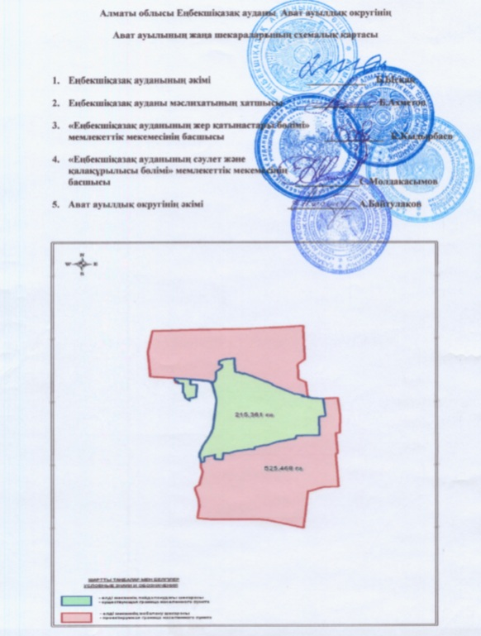

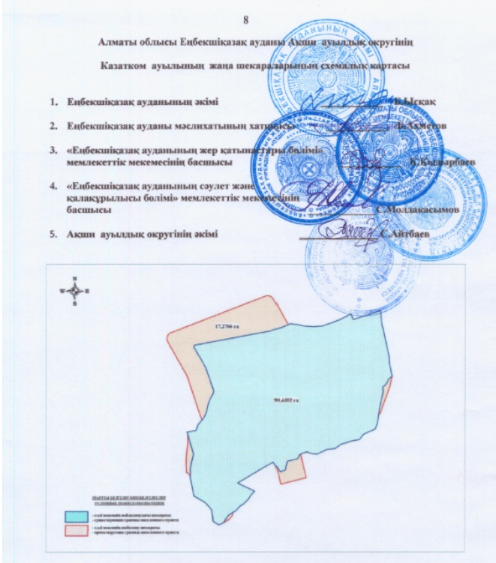

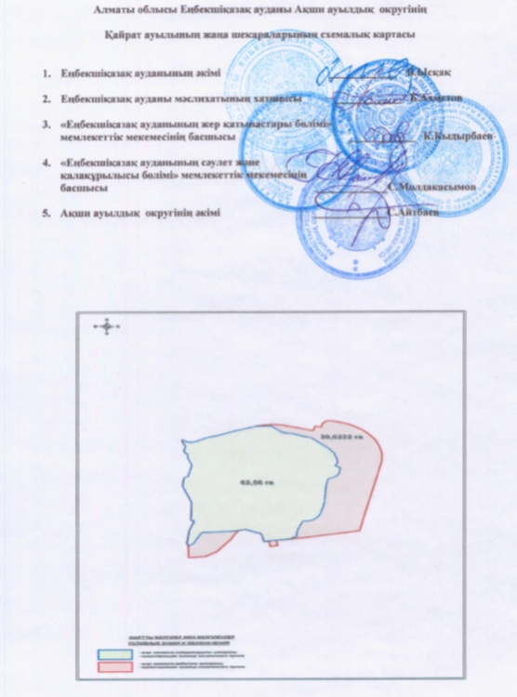

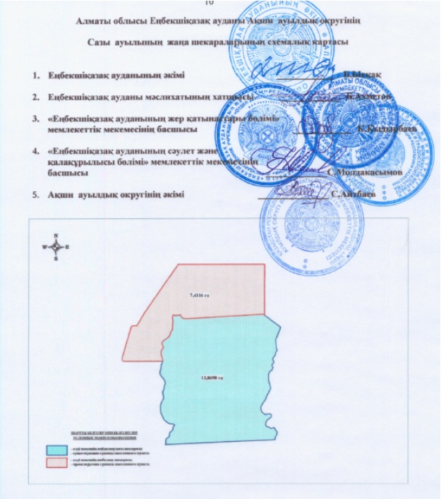

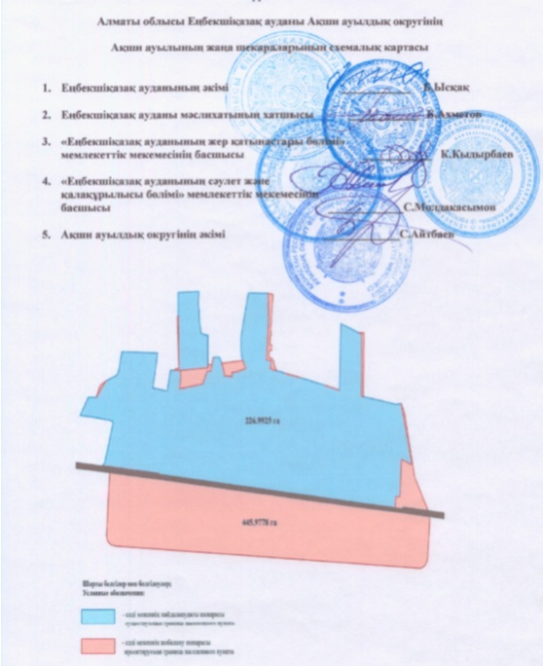

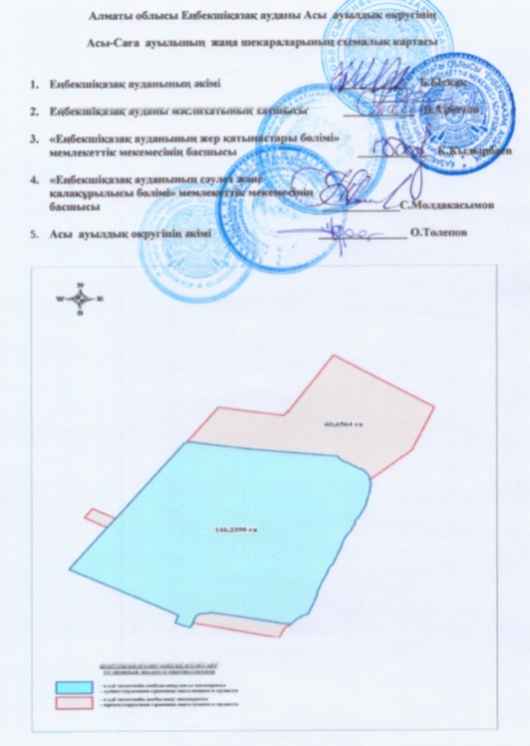

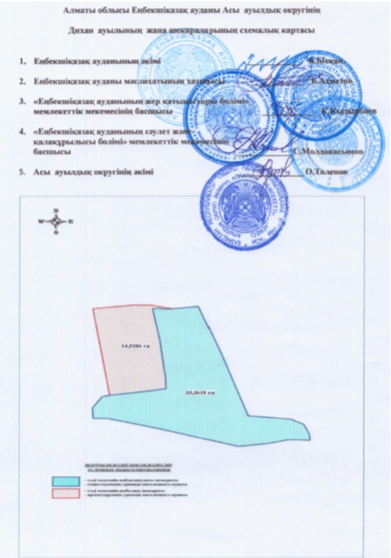

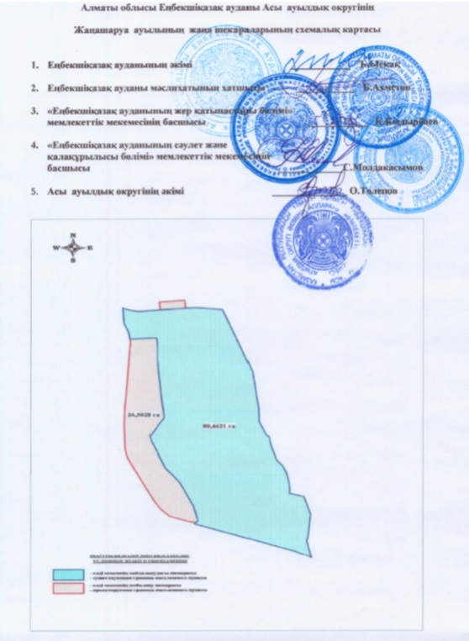

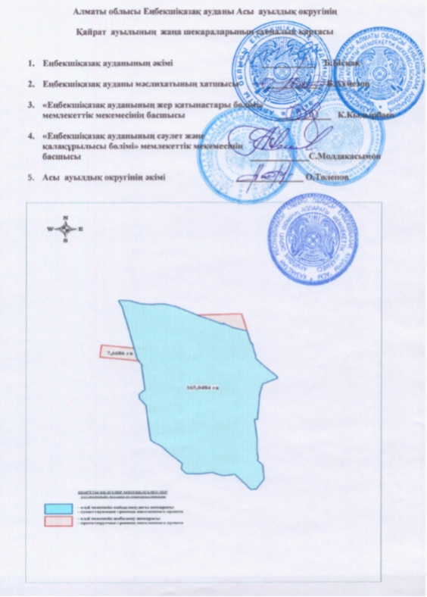

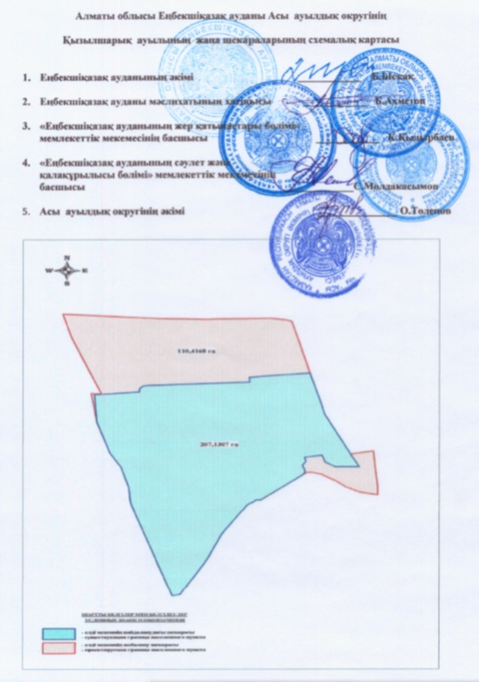

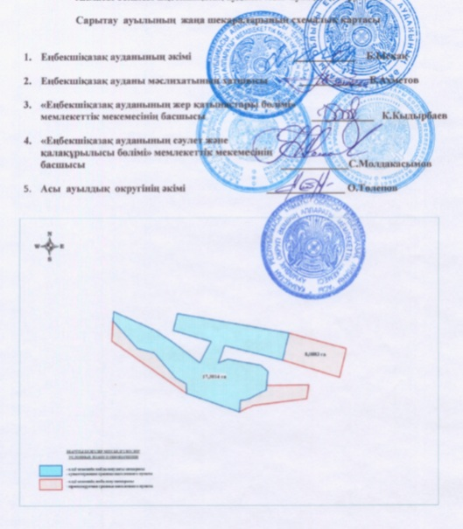

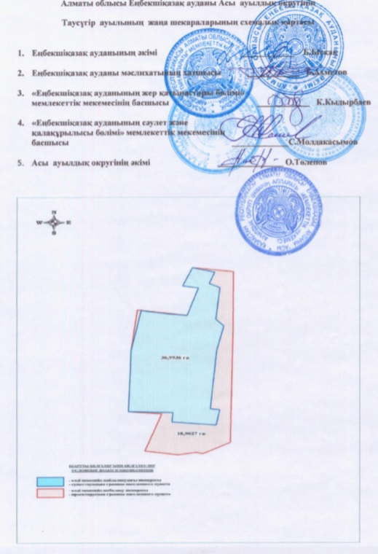

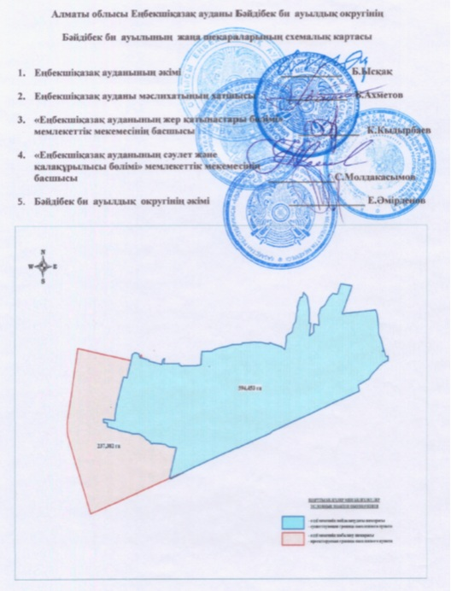

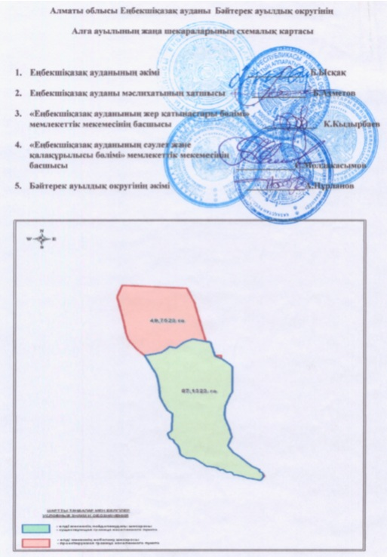

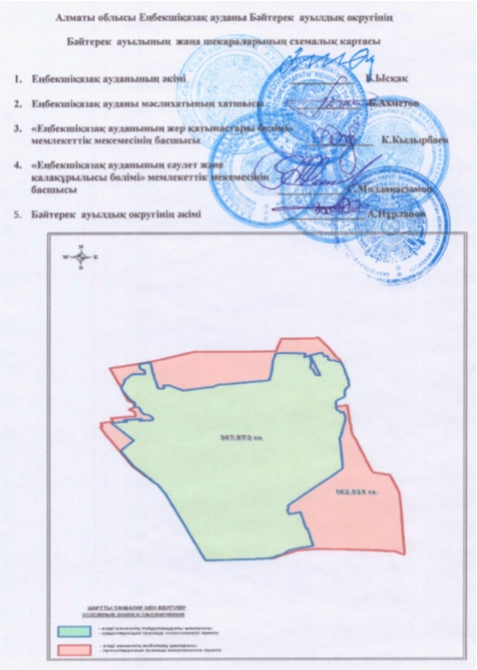

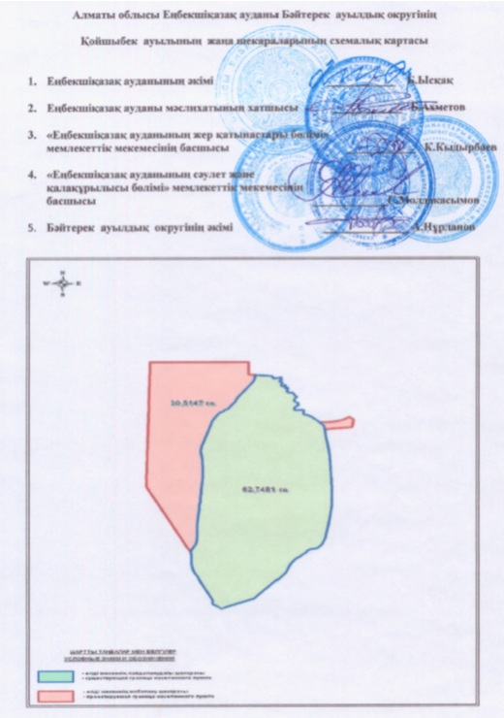

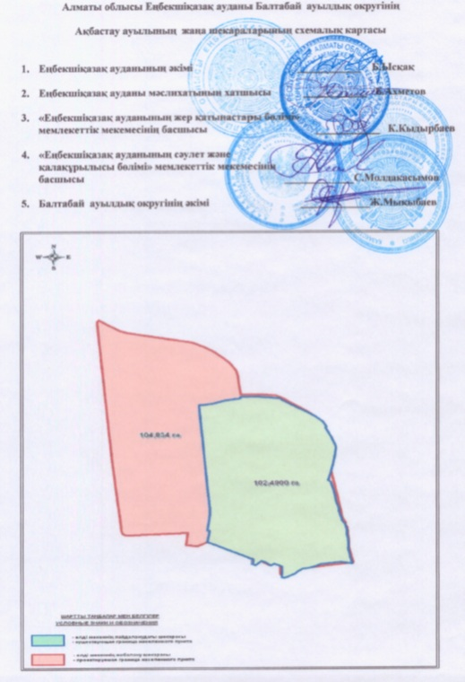

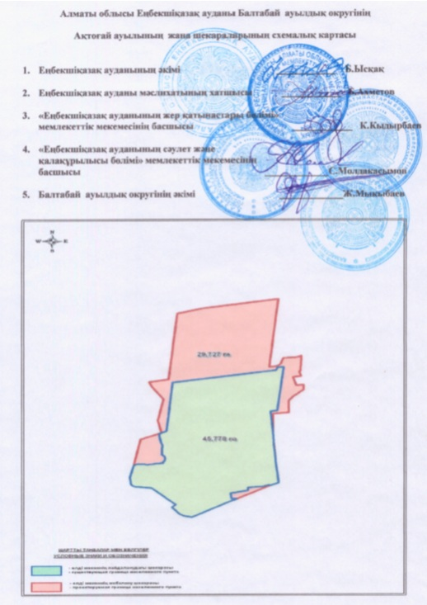

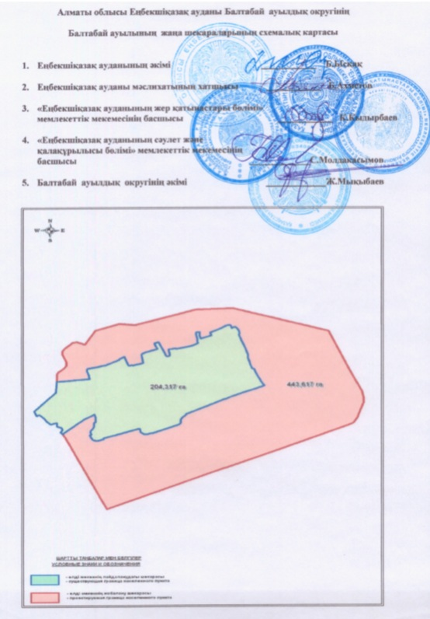

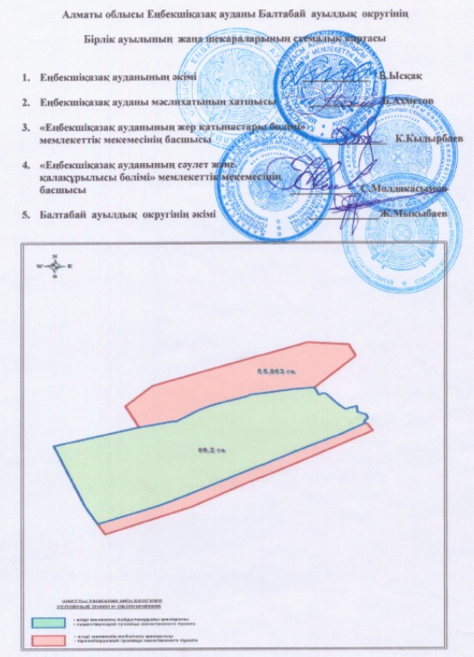

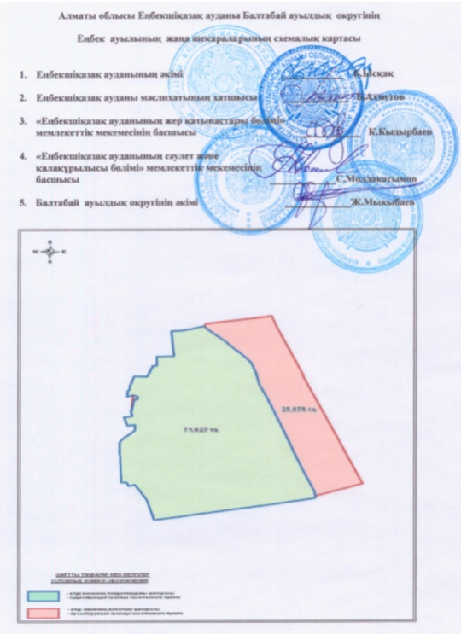

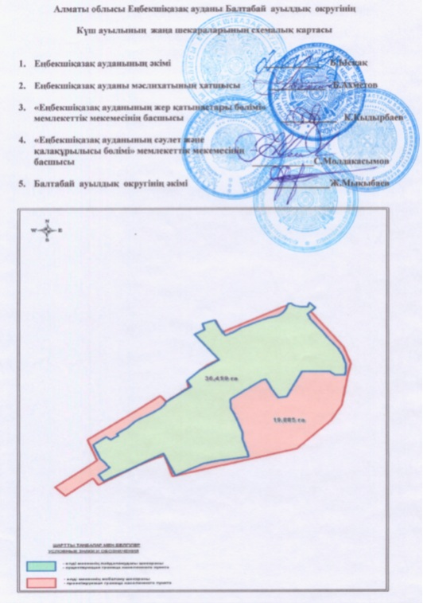

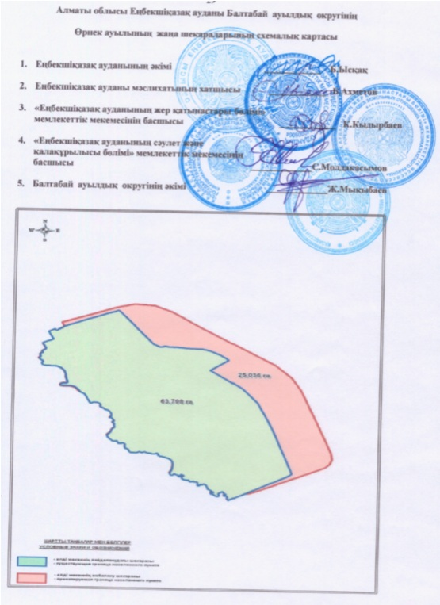

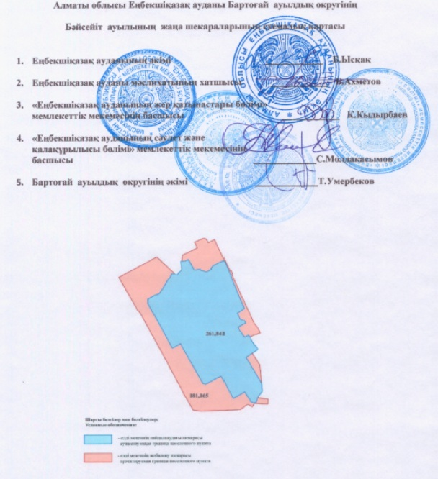

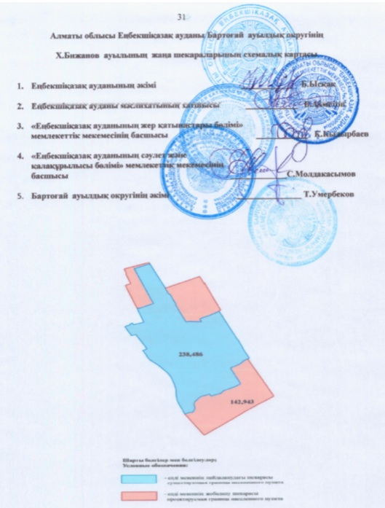

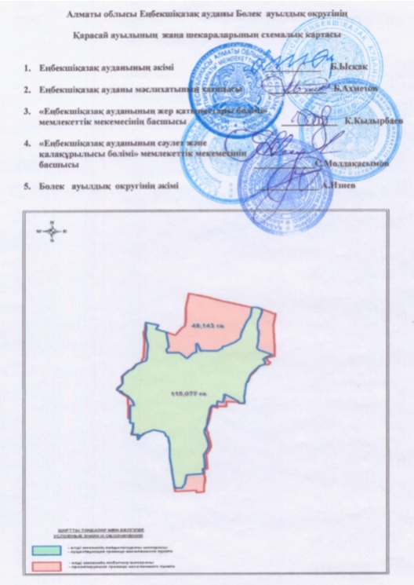

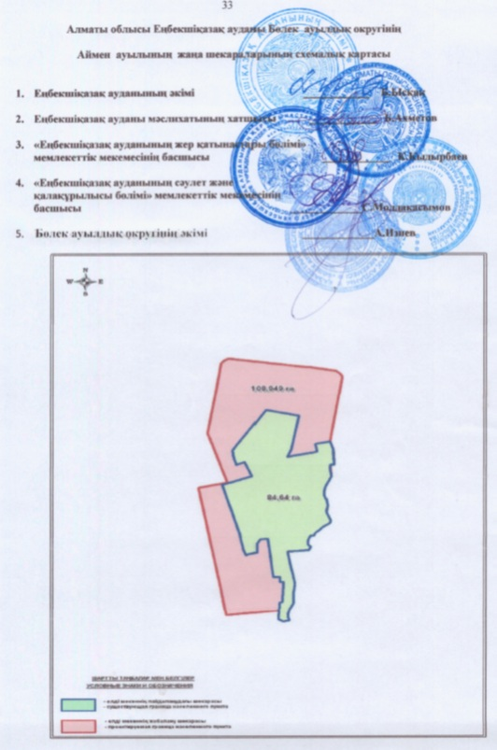

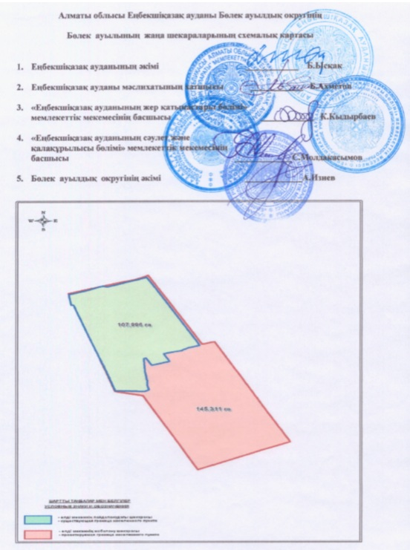

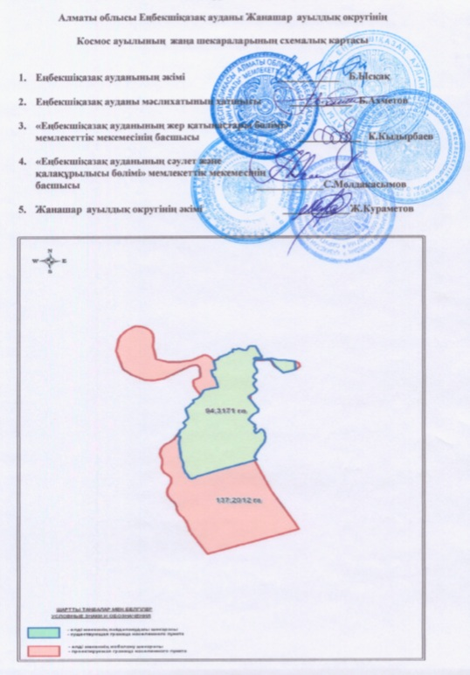

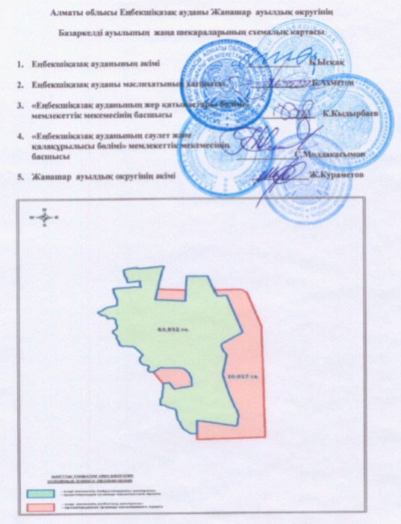

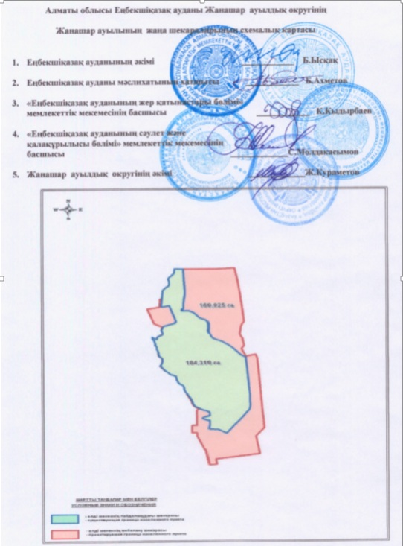

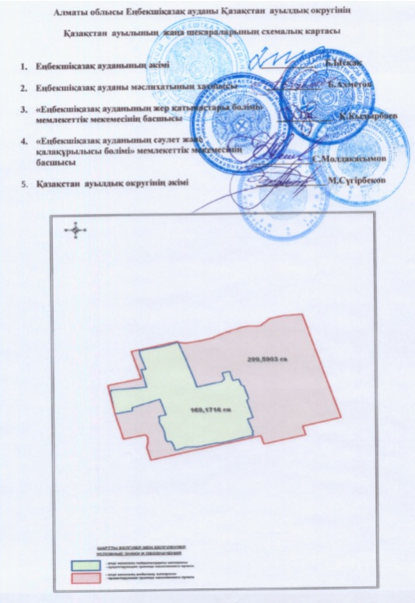

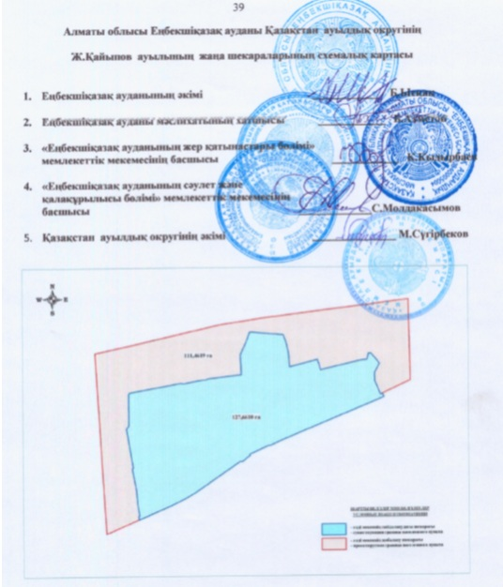

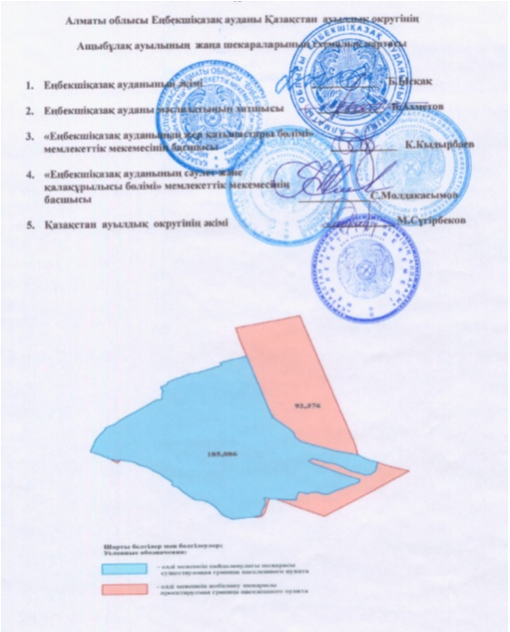

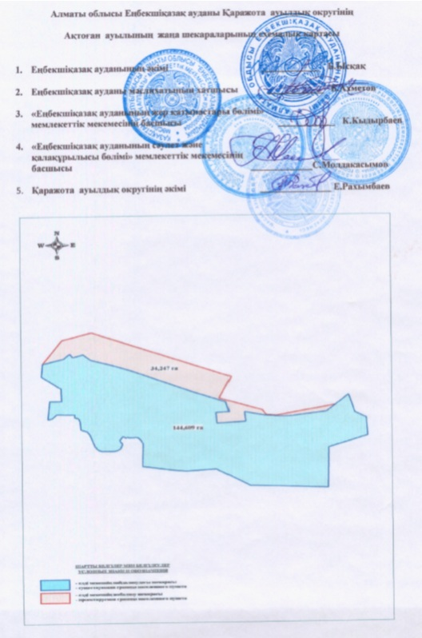

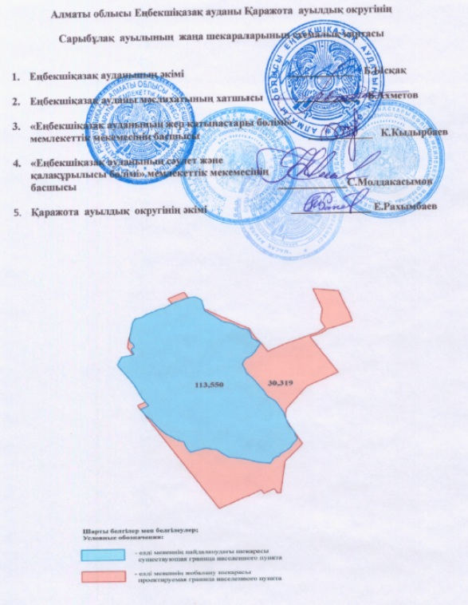

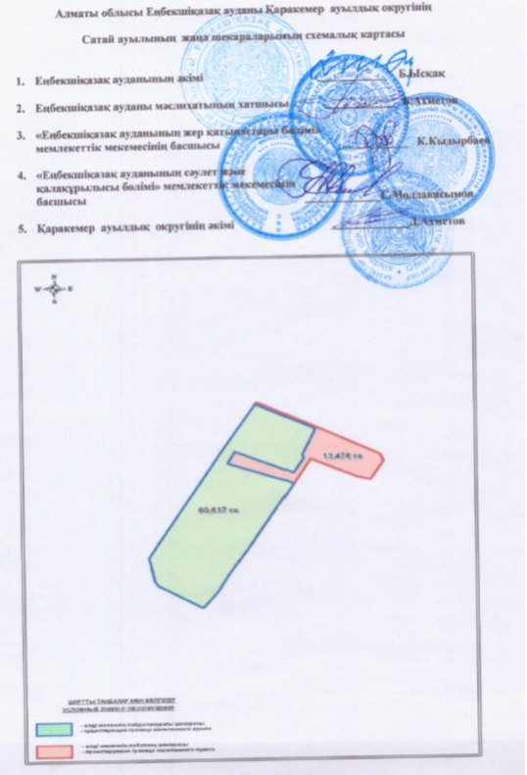

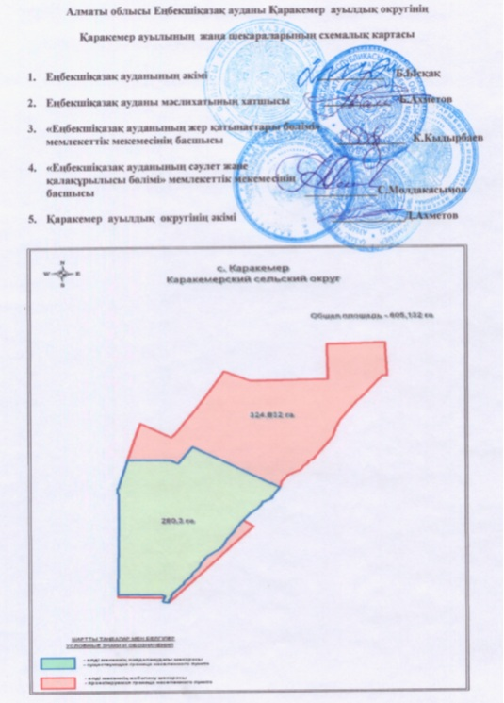

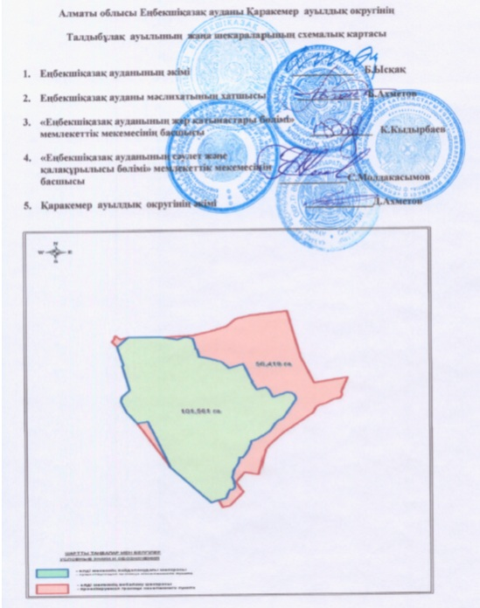

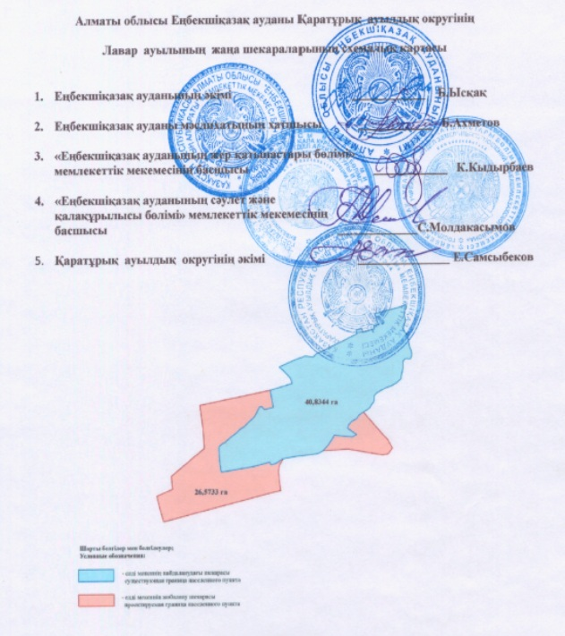

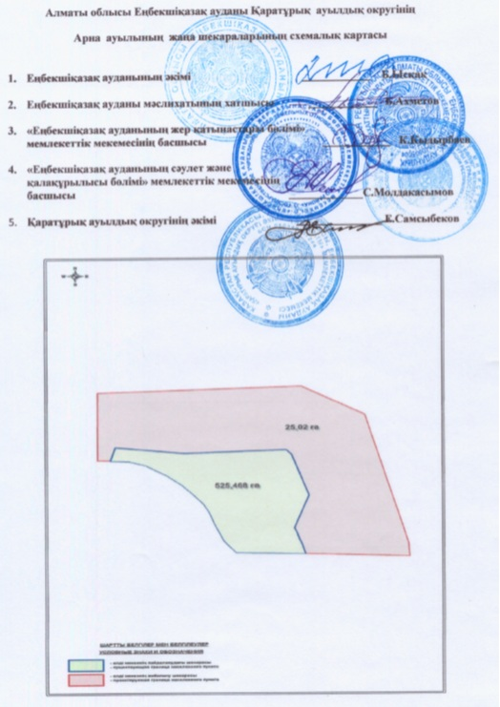

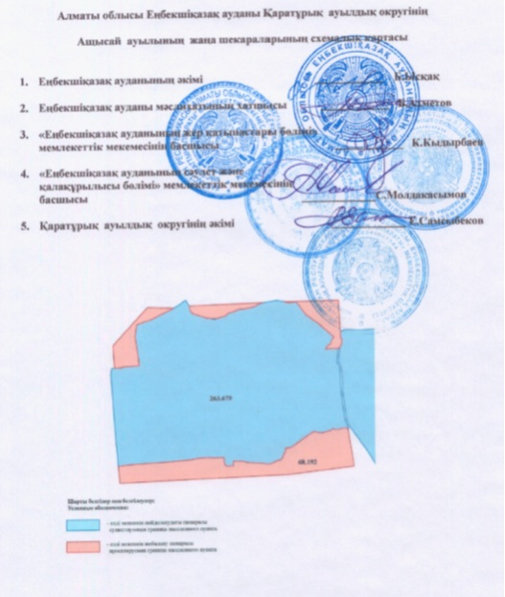

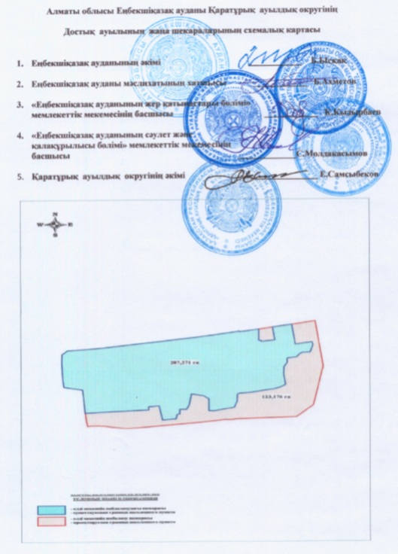

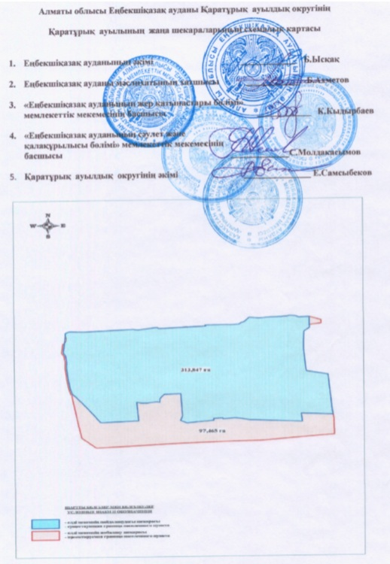

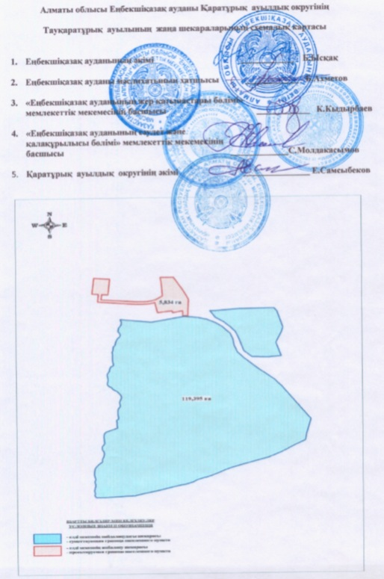

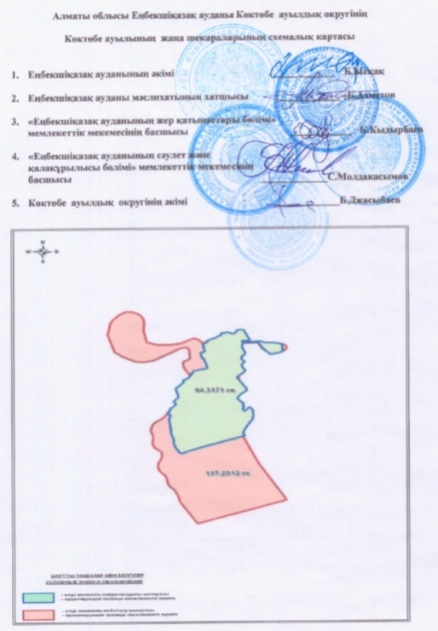

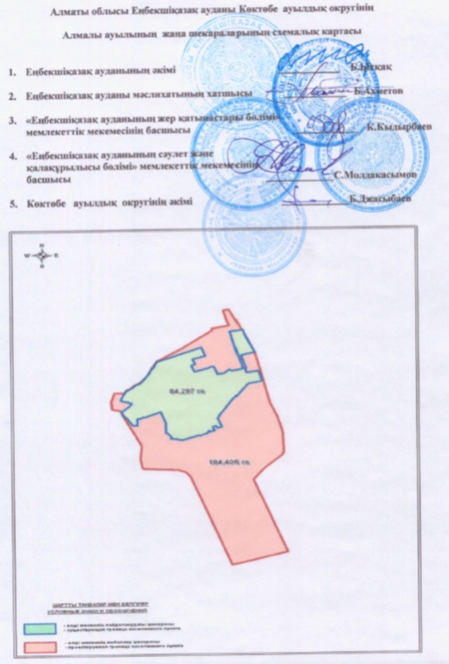

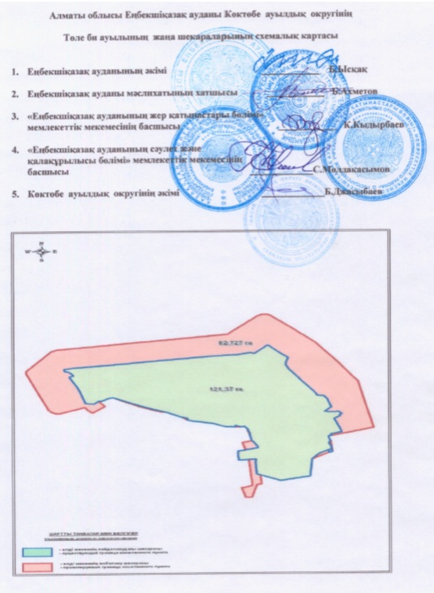

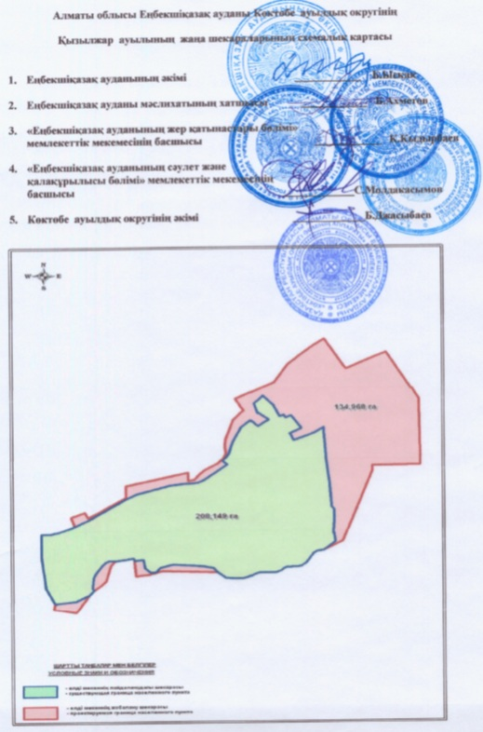

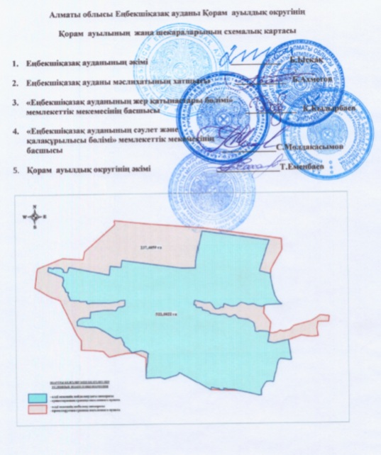

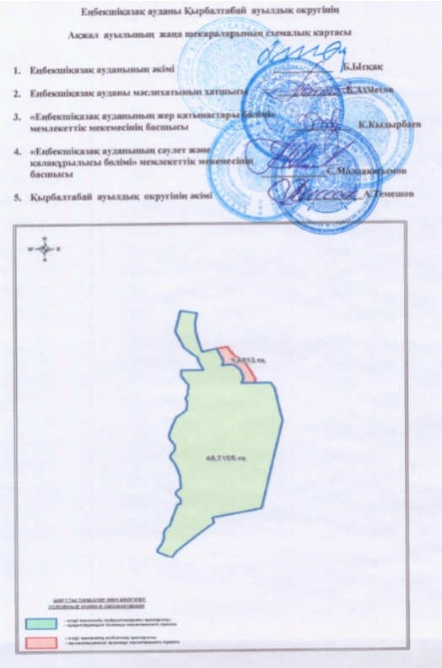

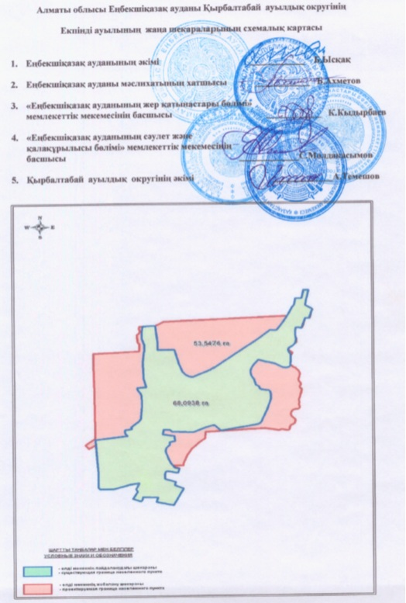

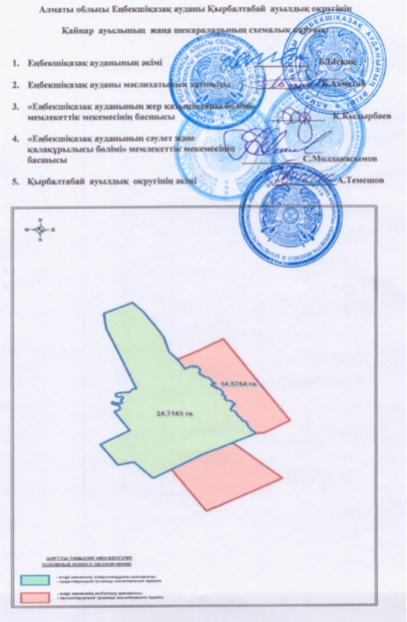

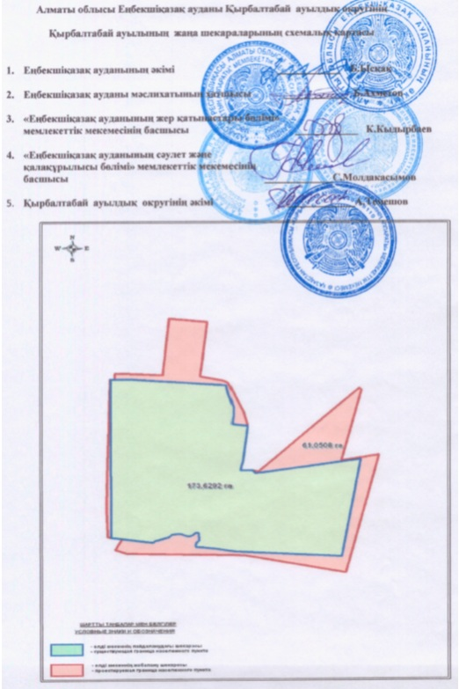

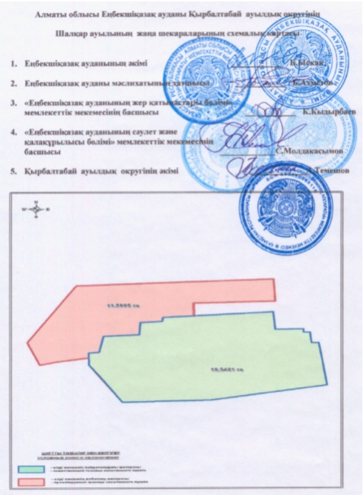

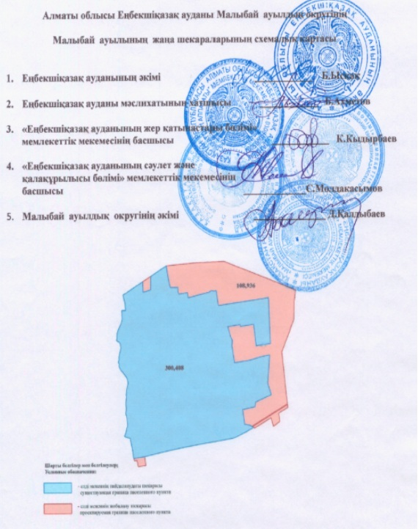

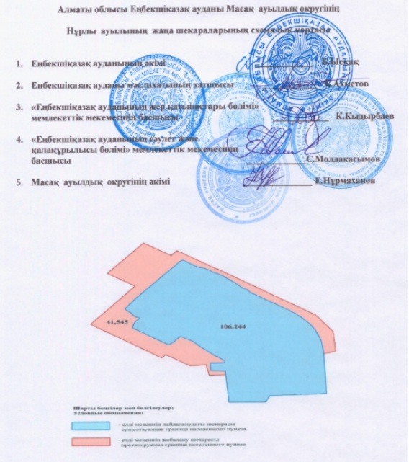

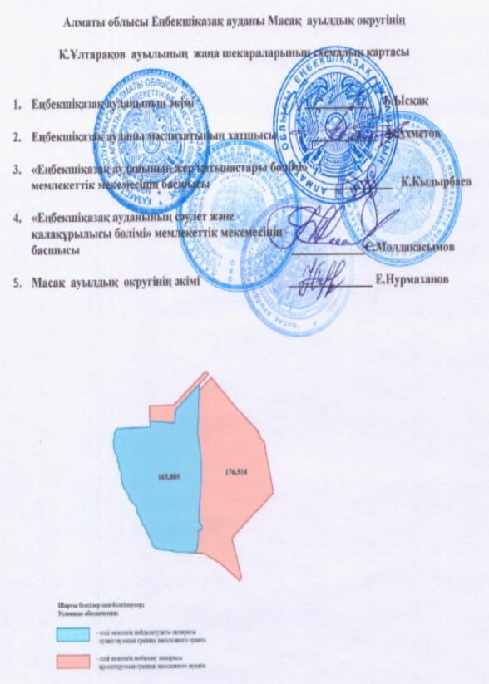

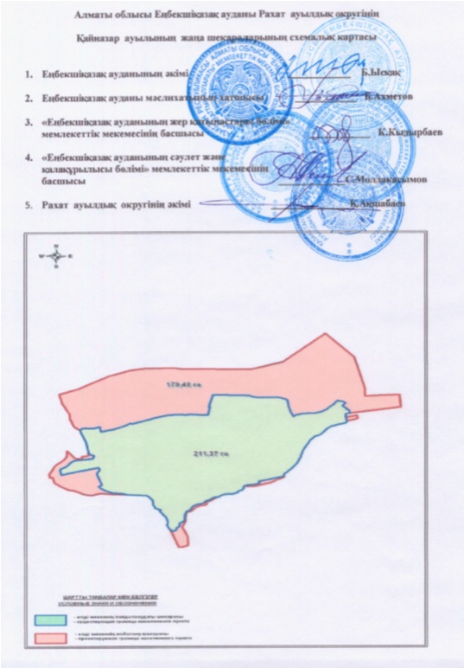

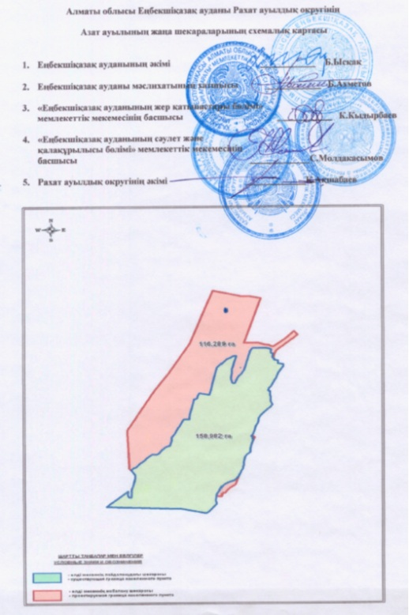

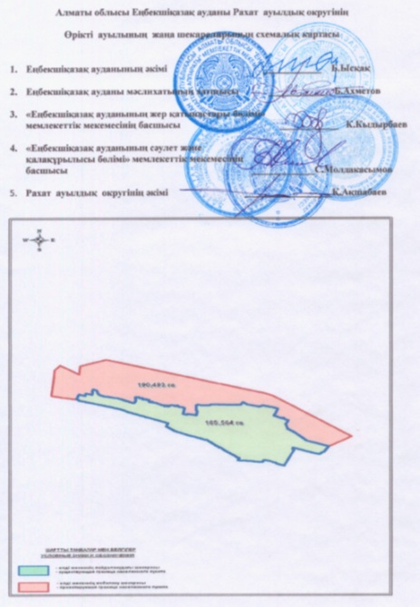

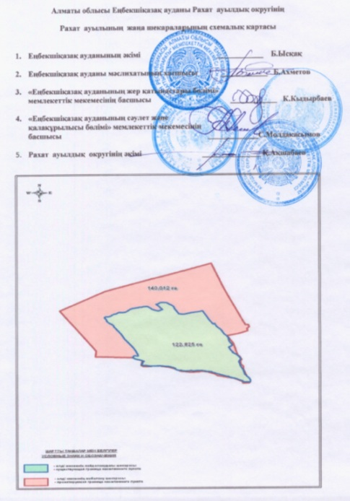

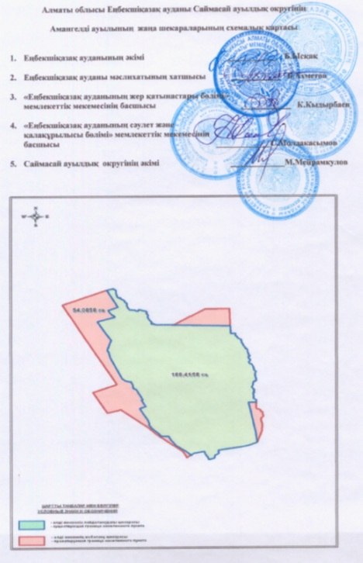

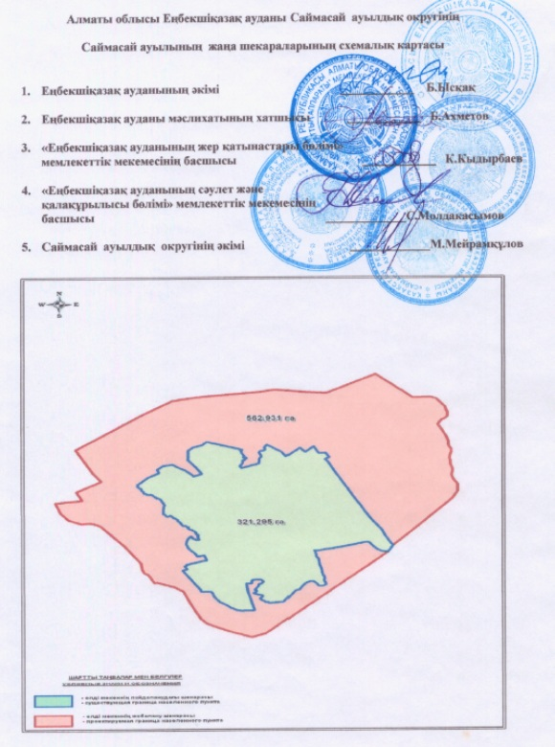

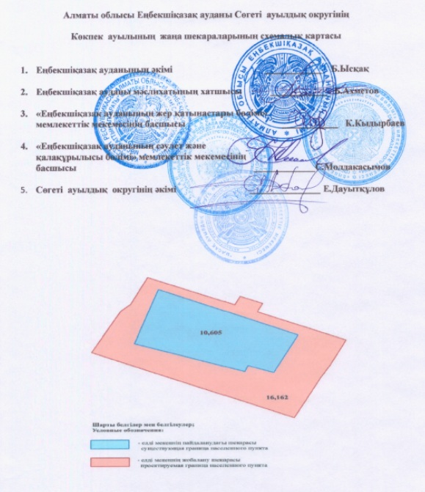

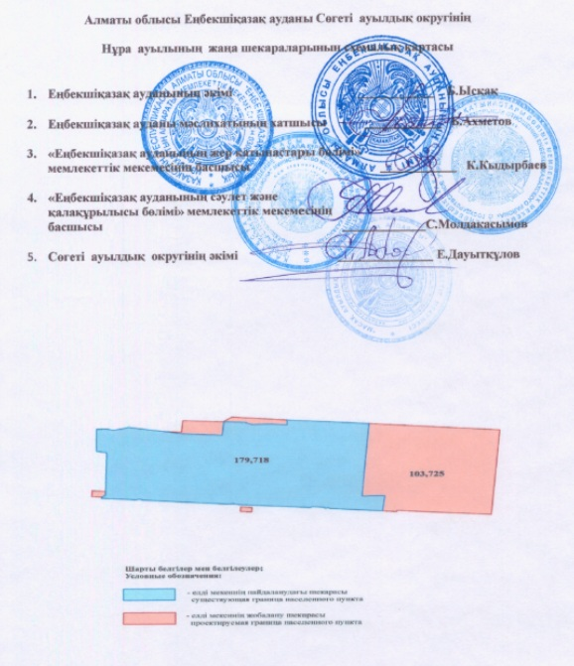

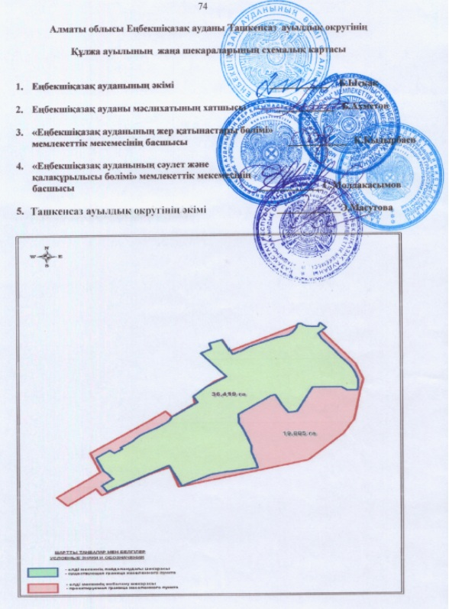

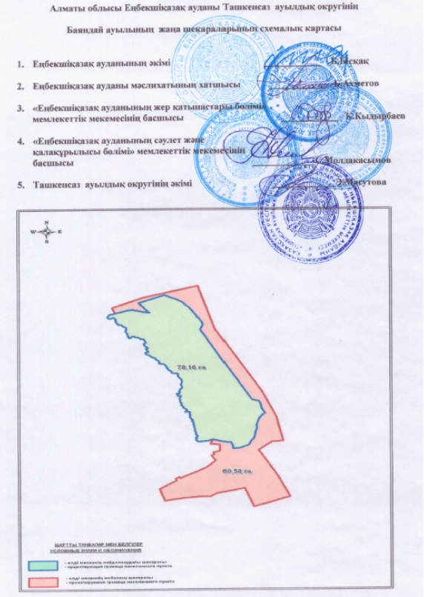

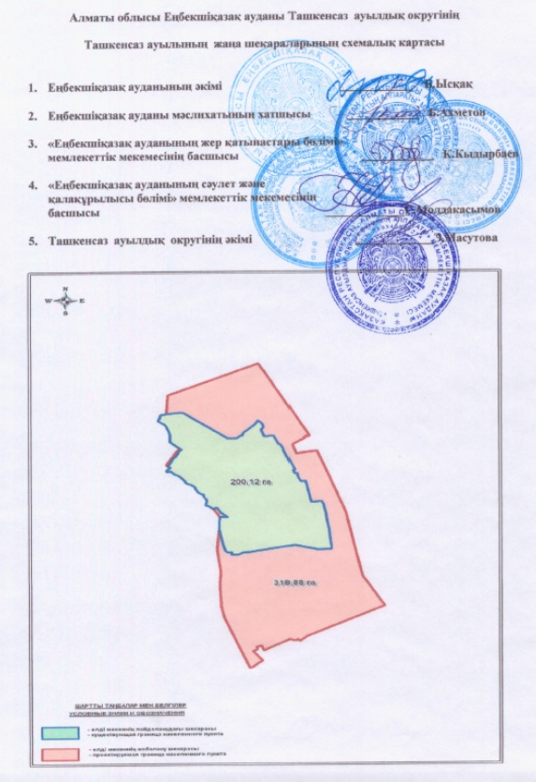

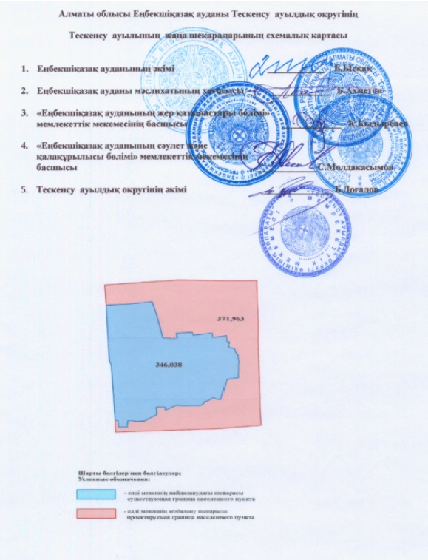

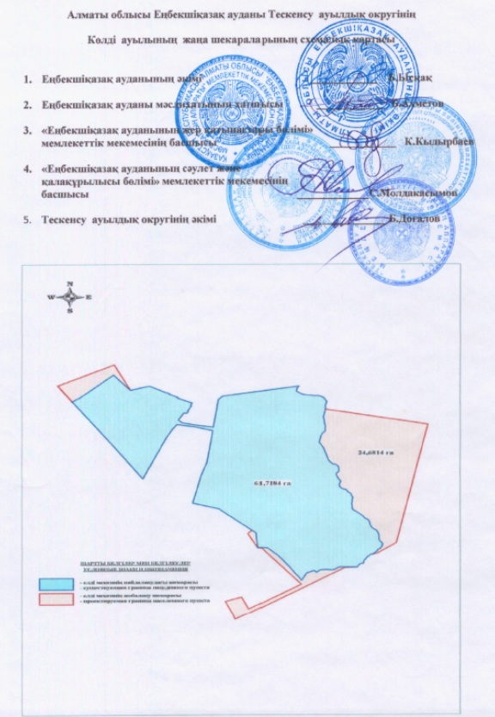

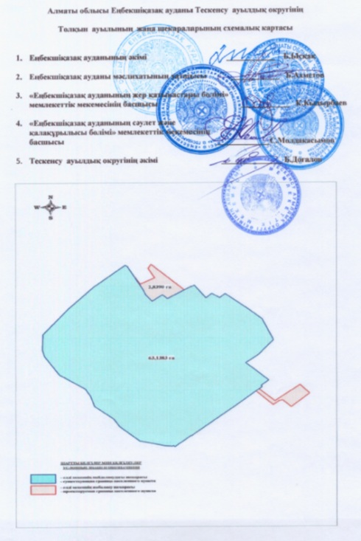

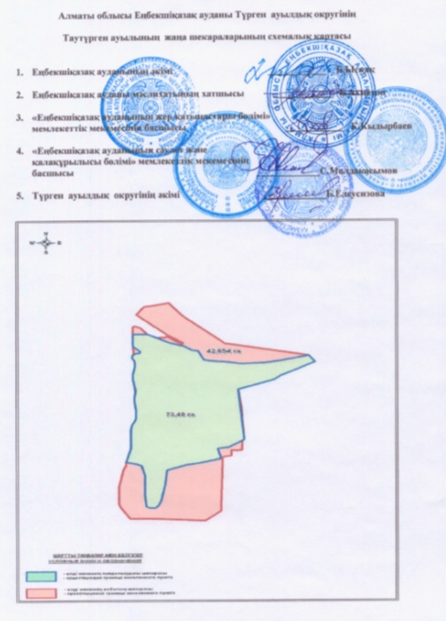

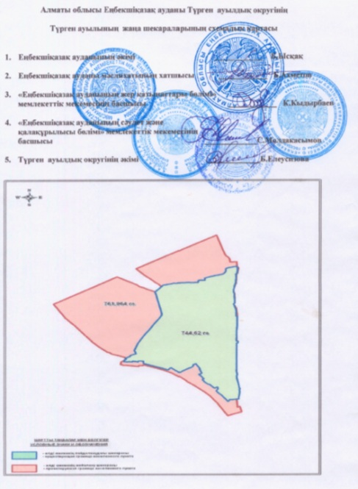

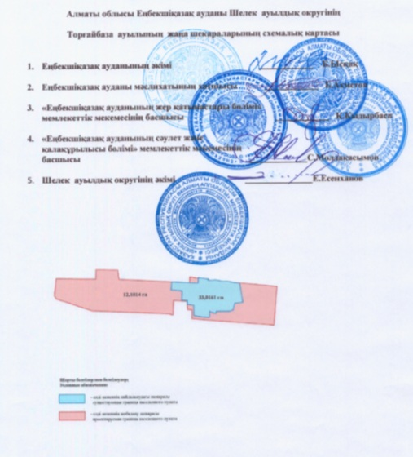

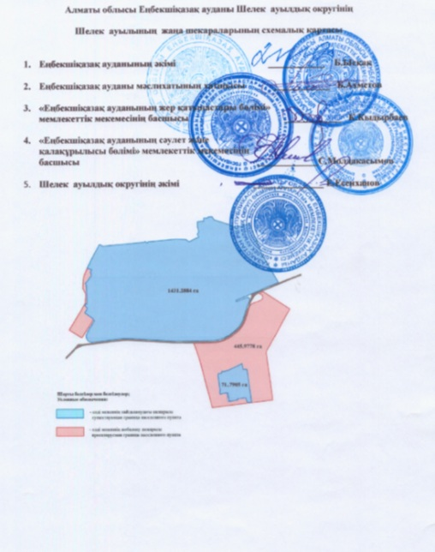

© 2012. Қазақстан Республикасы Әділет министрлігінің «Қазақстан Республикасының Заңнама және құқықтық ақпарат институты» ШЖҚ РМК

